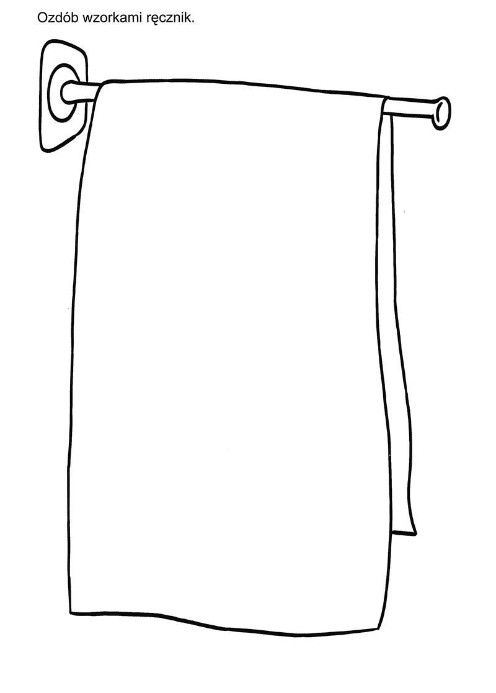
Kk
Źródło: http://www.pinterest.com

